เรื่องที่ ๘ การเขียนเรื่องตามจินตนาการ
แผนการจัดการเรียนรู้ที่ ๒ การเขียนนิทาน

ชั้นประถมศึกษาปีที่ ๖ เวลา ๑ ชั่วโมง
หน่วยการเรียนรู้ที่ ๑๔
เขียนชำนาญ...งานสร้างสรรค์
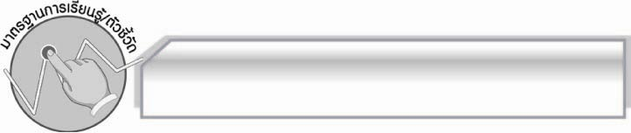
มาตรฐานการเรียนรู้/ตัวชี้วัด

มาตรฐานการเรียนรู้
มาตรฐาน ท ๒.๑ ใช้กระบวนการเขียนเขียนสื่อสาร เขียนเรียงความ ย่อความ และเขียนเรื่องราว
ในรูปแบบต่าง ๆ เขียนรายงานข้อมูลสารสนเทศและรายงานการศึกษาค้นคว้าอย่างมีประสิทธิภาพ
ตัวชี้วัด
ท ๒.๑ ป.๖/๘ เขียนเรื่องตามจินตนาการและสร้างสรรค์
ท ๒.๑ ป.๖/๙ มีมารยาทในการเขียน

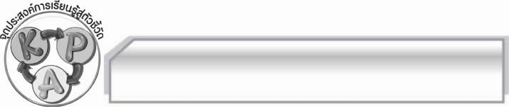
จุดประสงค์การเรียนรู้สู่ตัวชี้วัด

๑. อธิบายเกี่ยวกับหลักในการเขียนนิทานได้ (K)
๒. เขียนนิทานตามจินตนาการได้ (P)
๓. นำนิทานที่เขียนไปใช้ประโยชน์ได้ นำข้อคิดจากนิทานไปประยุกต์ใช้กับการดำเนินชีวิตได้ (A)

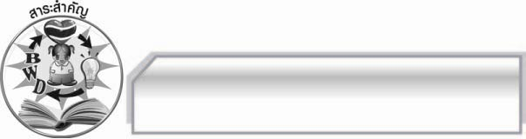
สาระสำคัญ

การเขียนนิทานเป็นการเขียนเรื่องตามจินตนาการ โดยใช้ประสบการณ์เดิมผนวกกับความคิด-สร้างสรรค์ ถ่ายทอดเรื่องราวด้วยสำนวนภาษาที่สนุกสนานน่าสนใจ เป็นการฝึกให้ผู้เขียนและผู้อ่านมีความคิดสร้างสรรค์ที่ดี และได้ข้อคิดจากนิทานมาประยุกต์ใช้กับการดำเนินชีวิตของตนให้มีความสุข

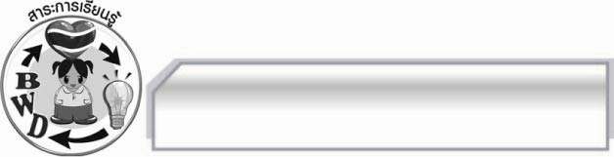
สาระการเรียนรู้

การเขียนนิทาน

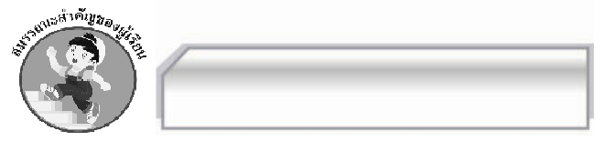

สมรรถนะสำคัญของผู้เรียน

- ความสามารถในการสื่อสาร
- ทักษะการอ่าน
- ทักษะการเขียน
- ทักษะการฟัง การดู และการพูด
- ความสามารถในการคิด
- การให้เหตุผล
- การปฏิบัติ/การสาธิต
- การแก้ปัญหา
- การประยุกต์/การปรับปรุง
- การสรุปความรู้
- การประเมินค่า
- ความสามารถในการแก้ปัญหา
- ความสามารถในการใช้ทักษะชีวิต

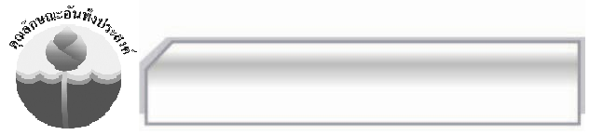

คุณลักษณะอันพึงประสงค์

ใฝ่เรียนรู้
ตัวชี้วัดที่ ๔.๑ ตั้งใจ เพียรพยายามในการเรียนและเข้าร่วมกิจกรรมการเรียนรู้
รักความเป็นไทย
ตัวชี้วัดที่ ๗.๒ เห็นคุณค่าและใช้ภาษาไทยในการสื่อสารได้อย่างถูกต้องและเหมาะสม

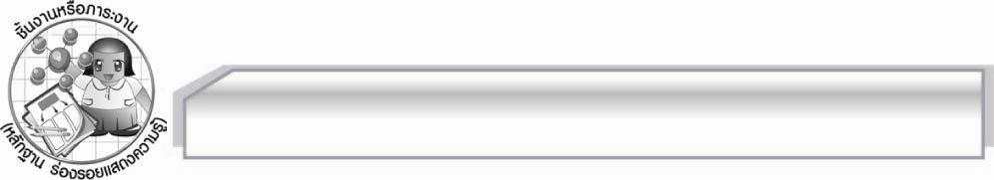
ชิ้นงานหรือภาระงาน (หลักฐาน ร่องรอยแสดงความรู้)

ชิ้นงาน เรื่อง การเขียนนิทานตามจินตนาการ

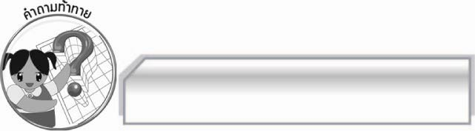
คำถามท้าทาย

นักเรียนจะนำนิทานที่เขียนไปใช้ประโยชน์อย่างไร

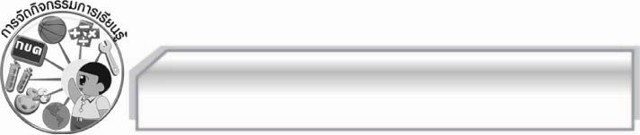
การจัดกิจกรรมการเรียนรู้

๑. ครูนำนิทานมาให้นักเรียนดูและเล่าให้นักเรียนฟัง แล้วใช้คำถามเพื่อให้นักเรียนร่วมกันแสดงความคิดเห็น ดังนี้
- นักเรียนเคยอ่านนิทานเรื่องนี้หรือไม่ (เคย/ไม่เคย)
- เมื่ออ่านนิทานเรื่องนี้แล้วรู้สึกอย่างไร (ตัวอย่างคำตอบ สนุก)
- นักเรียนได้ข้อคิดจากนิทานอย่างไร (ตัวอย่างคำตอบ ตนเป็นที่พึ่งแห่งตน)
- นักเรียนจะนำข้อคิดที่ได้ไปประยุกต์ใช้อย่างไร (ตัวอย่างคำตอบ ตั้งใจเรียนและทำการบ้าน
ด้วยตนเอง)
- นักเรียนสามารถเขียนแผนภาพโครงเรื่องได้อย่างไร
๒. ให้นักเรียนแบ่งกลุ่ม กลุ่มละ ๕ คนเขียนนิทานตามความสนใจ ๑ เรื่อง ตามขั้นตอนและหลัก
ในการเขียนนิทาน แล้วให้แต่ละกลุ่มส่งตัวแทนออกมานำเสนอผลงานให้ครูและเพื่อน ๆ ฟัง
ทีละกลุ่มจนครบทุกกลุ่ม
๓. ครูให้คำแนะนำในการเขียนนิทานเพิ่มเติม เพื่อให้นักเรียนนำไปปรับปรุงผลงานของตนให้ดีขึ้น
๔. ให้นักเรียนร่วมกันสนทนาเกี่ยวกับประโยชน์ของการเขียนนิทาน
๕. ให้นักเรียนทำชิ้นงานที่ ๑๓ เรื่อง การเขียนนิทานตามจินตนาการ ครูประเมินผลงานของนักเรียนเป็นรายบุคคล แล้วคัดเลือกผลงานดีเด่นมาจัดแสดงบนป้ายนิเทศ
๖. ให้นักเรียนและครูร่วมกันสรุปความรู้ดังนี้ การเขียนนิทานเป็นการเขียนเรื่องตามจินตนาการ โดยใช้ประสบการณ์เดิมผนวกกับความคิดสร้างสรรค์ ถ่ายทอดเรื่องราวด้วยสำนวนภาษาที่สนุกสนานน่าสนใจเป็นการฝึกให้ผู้เขียนและผู้อ่านมีความคิดสร้างสรรค์ที่ดีและได้ข้อคิดจากนิทานมาประยุกต์ใช้กับการดำเนินชีวิตของตนให้มีความสุข
๗. ให้นักเรียนร่วมกันแสดงความคิดเห็น โดยครูใช้คำถามท้าทาย ดังนี้
๏ นักเรียนจะนำนิทานที่เขียนไปใช้ประโยชน์อย่างไร

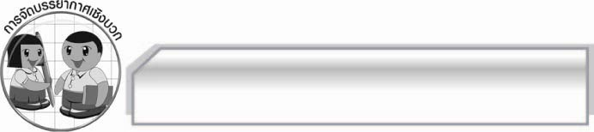
การจัดบรรยากาศเชิงบวก

ให้นักเรียนแสดงความคิดเห็นเกี่ยวกับการเขียนนิทานอย่างอิสระ ครูเป็นผู้แนะนำให้นักเรียนได้เกิดความคิดสร้างสรรค์ กระตุ้นให้นักเรียนมีความกระตือรือร้น

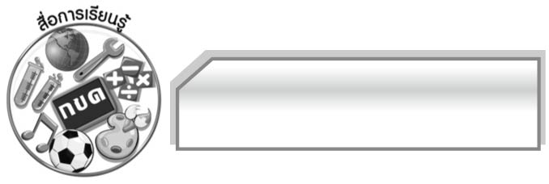
สื่อการเรียนรู้

- นิทาน
- ชิ้นงาน

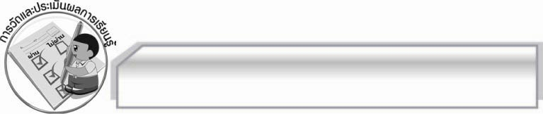
การวัดและประเมินผลการเรียนรู้

๑. วิธีการวัดและประเมินผล
๑.๑ สังเกตพฤติกรรมของนักเรียนในการเข้าร่วมกิจกรรม
๑.๒ สังเกตพฤติกรรมของนักเรียนในการเข้าร่วมกิจกรรมกลุ่ม
๑.๔ ตรวจชิ้นงานที่ ๑๓
๒. เครื่องมือ
๒.๑ แบบสังเกตพฤติกรรมการเข้าร่วมกิจกรรม
๒.๒ แบบสังเกตพฤติกรรมการเข้าร่วมกิจกรรมกลุ่ม
๓. เกณฑ์การประเมิน
๓.๑ การประเมินพฤติกรรมการเข้าร่วมกิจกรรม
ผ่านตั้งแต่ ๒ รายการ ถือว่า ผ่าน
ผ่าน ๑ รายการ ถือว่า ไม่ผ่าน
๓.๒ การประเมินพฤติกรรมการเข้าร่วมกิจกรรมกลุ่ม
คะแนน ๙ - ๑๐ ระดับ ดีมาก
คะแนน ๗ - ๘ ระดับ ดี
คะแนน ๕ - ๖ ระดับ พอใช้
คะแนน ๐ - ๔ ระดับ ควรปรับปรุง

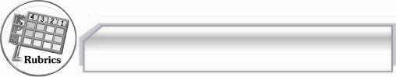
การประเมินผลตามสภาพจริง (Rubrics)

การประเมินชิ้นงานนี้ให้ผู้สอนพิจารณาจากเกณฑ์การประเมินผลตามสภาพจริง (Rubrics)
เรื่อง การเขียนนิทานตามจินตนาการ
ระดับคะแนน  เกณฑ์การประเมิน | ๔ | ๓ | ๒ | ๑
การเขียนนิทานตาม  จินตนาการ | เขียนนิทานตาม  จินตนาการได้  เนื้อเรื่อง  มีความต่อเนื่อง  สัมพันธ์กันตั้งแต่ต้น  จนจบ สอดคล้องกับ  หัวข้อ นำประโยคที่  สมบูรณ์มาเรียบเรียง  เป็นข้อความที่ชัดเจน  เลือกใช้คำอย่าง  ประณีต ถูกต้องตาม  ความหมายเหมาะสม  กับสถานการณ์และ  บุคคล | เขียนนิทานตาม  จินตนาการได้  เนื้อเรื่อง  มีความต่อเนื่อง  สอดคล้องกับ  หัวข้อ สามารถ  เรียบเรียงประโยค  สั้น ๆ มาเชื่อมต่อ  เป็นข้อความ  เลือกใช้คำได้  ถูกต้องเหมาะสม | เขียนนิทานตาม  จินตนาการได้  เนื้อเรื่องเป็นไป  ในแนวเดียวกัน  ประโยคที่นำมา  เรียบเรียงเป็น  ข้อความ อาจไม่  สมบูรณ์นัก แต่ก็  ได้ใจความและเลือกใช้คำได้  ถูกต้องเหมาะสม | เขียนนิทานตาม  จินตนาการได้  แต่การใช้คำบางคำ  ไม่สอดคล้องกับ  เนื้อเรื่องและ  เนื้อเรื่องไม่ต่อเนื่อง  การเรียบเรียงข้อความไม่สละสลวยเป็น  ประโยคที่ไม่สมบูรณ์  แต่ยังสามารถเข้าใจ  เนื้อความโดยรวมได้

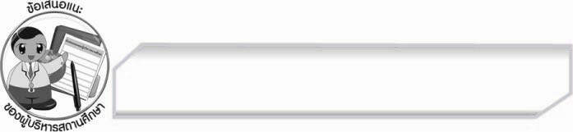
ข้อเสนอแนะของผู้บริหารสถานศึกษา
______________________________________________________________________________
______________________________________________________________________________
______________________________________________________________________________
______________________________________________________________________________
______________________________________________________________________________
______________________________________________________________________________
______________________________________________________________________________
______________________________________________________________________________
______________________________________________________________________________
______________________________________________________________________________
______________________________________________________________________________
______________________________________________________________________________
______________________________________________________________________________
______________________________________________________________________________
______________________________________________________________________________
______________________________________________________________________________
______________________________________________________________________________
______________________________________________________________________________
______________________________________________________________________________
______________________________________________________________________________
______________________________________________________________________________
______________________________________________________________________________
______________________________________________________________________________
______________________________________________________________________________

ลงชื่อ_________________________ (ผู้บริหารสถานศึกษา)
(_________________________)
________/________/________


บันทึกหลังการสอน

ผลการจัดการเรียนการสอน

______________________________________________________________________________
______________________________________________________________________________
______________________________________________________________________________
______________________________________________________________________________
______________________________________________________________________________
______________________________________________________________________________

ปัญหา / อุปสรรค

______________________________________________________________________________
______________________________________________________________________________
______________________________________________________________________________
______________________________________________________________________________
______________________________________________________________________________
______________________________________________________________________________

แนวทางแก้ไข

______________________________________________________________________________
______________________________________________________________________________
______________________________________________________________________________
______________________________________________________________________________
______________________________________________________________________________
______________________________________________________________________________

ลงชื่อ_________________________ (ผู้บันทึก)
(_________________________)
________/________/________

